Лето без ЧС с приложением «МЧС Беларуси: помощь рядом»

Лето – время, наполненное яркими эмоциями и незабываемыми впечатлениями, и его особенно важно провести без происшествий. Предлагаем ознакомиться с приложением «МЧС Беларуси: помощь рядом», которое станет вашим проводником в мир безопасного отдыха.

Первое, что вам понадобится, – это «Карта неблагоприятных явлений», которая поможет предупредить все природные эксцессы во время планирования поездок в лес, на озеро или вечерних рандеву по городу. С ней вы всегда будете готовы к непогоде и забудете, что такое встречать шквалистый ветер с грозой и ливнем посреди улицы.

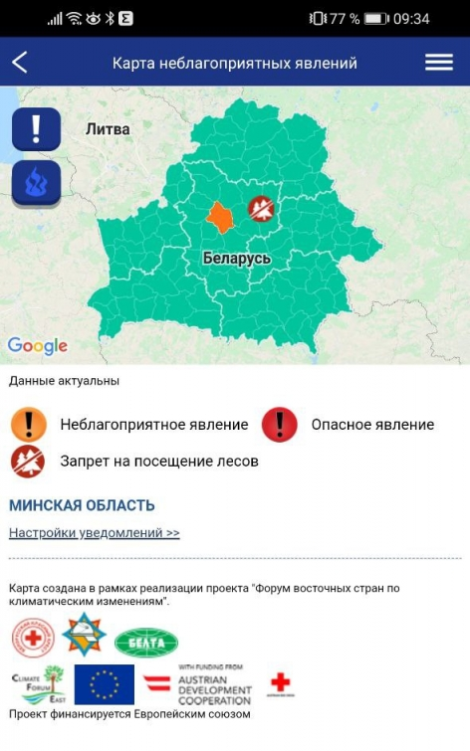

Незаменимый раздел, который стоит изучить, – «Первая помощь». Активный отдых может вносить свои коррективы в привычный распорядок дня, поэтому уметь оказывать неотложную помощь до прибытия медиков необходимо. Сердечно-легочная реанимация, инородное тело в дыхательных путях, кровотечение, травмы конечностей, ожоги – это не перечень страниц из справочника травматолога, а реальные ситуации, уметь вести себя в которых должен каждый.

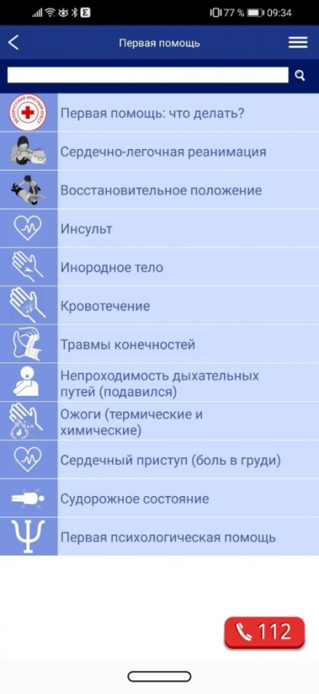

Следующие на очереди разделы «Что делать?» и «Энциклопедия». Здесь вы найдете все возможные происшествия или несчастные случаи, которые могут встретиться на вашем пути и омрачить хороший отдых. Благодаря структурированной подаче информации вы с легкостью найдете нужную ситуацию, предпримете все необходимые действия по указанному алгоритму и быстро вернетесь к своим делам. Ситуации, представленные в разделах, очень обширны: начиная с выбора огнетушителя и заканчивая правилами поведения во время ДТП. Ко всему вы будете готовы на 100%, можете нам поверить!

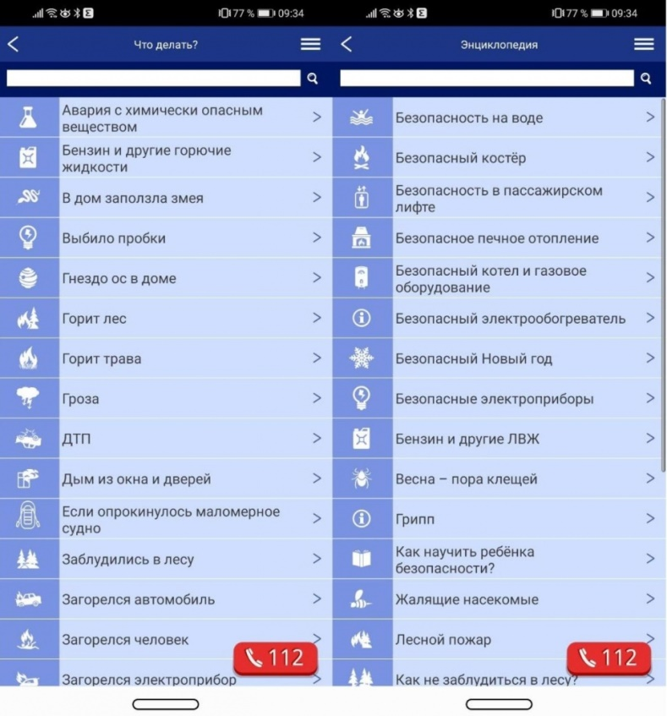

Как же без закрепления прочитанного, ведь не все мы молоды и способны запомнить все на раз-два? Для этого предусмотрен отдельный раздел – «Проверь себя». Перечень представленных тестов не только оценит уровень знаний и степень готовности к встрече лицом к лицу с ЧС, но и подарит хорошее настроение (спойлер: там нет скучных вопросов!).

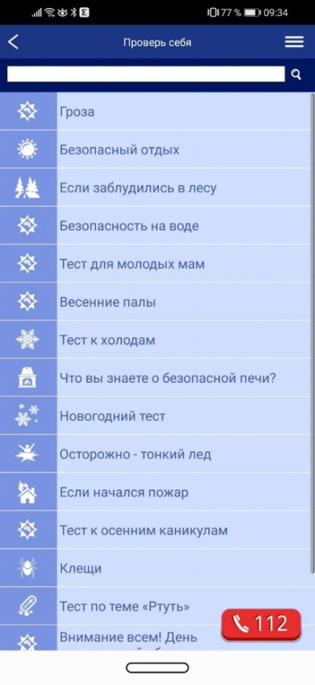

Устанавливайте приложение «МЧС Беларуси: помощь рядом» на свои смартфоны (Android и iOS) и проводите лето без происшествий!

